## 实验2：数据库程序设计

编写一个静态网页，网页命名：student.html

编写一个Servlet，命名：StudentServlet

使用DAO模式操作数据库，具体文件名见实验提交内容

### **实验要求**

创建hit数据库（PostgreSQL或MySQL均可），其中有两个表：student和major，表中字段及数据类型等详细信息见图1和图2。student表中gender字段存储性别用m和f表示男和女，存储专业编号的mid字段对应于专业表major中的专业编号mid。

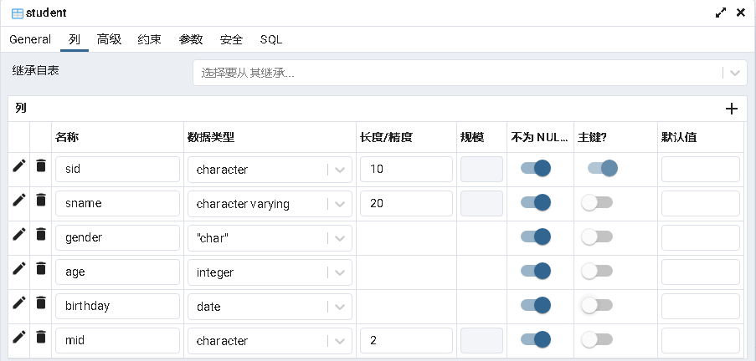

图1 student表（PostgreSQL）

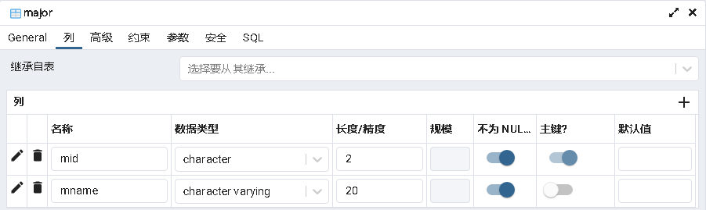

图2 major表（PostgreSQL）

以上数据库名、表名、字段名、数据类型不要更改，数据库不需要提交

运行student.html，网页打开后以表格的方式读取到数据库中所有学生数据，其中性别要显示男或女，专业显示专业名称（mname）。

在student.html的某一个位置有一个用于新增学生信息的区域：其中性别是单选按钮，显示“男”和“女”，默认选中“男”；专业以下拉列表方式，显示major表中的专业名称（mname）信息，其中默认选中第一项，第一项内容是：-请选择专业-。录入过程中当输入学号时，数据库中如果有已存在的学号要在学号的输入框后提示：该学号已存在。

生日使用H5的input（type=date）元素，年龄使用input（type=number）即可。

提交数据前在前端要使用JS进行数据验证，提交后在后端（Servlet）也要进行数据验证，后端数据验证不合法不能将数据保存到数据库，并要返回给前端错误信息并在适当的位置显示错误信息。

数据录入成功后在提示区域显示：新增学生成功，表格中需要把新录入的数据显示出来（重新加载学生数据）。

前端所有请求均使用AJAX（建议使用jQuery AJAX），后端使用JDBC + DAO。

程序运行过程中浏览器地址始终显示student.html，页面不能跳转或刷新。

后端返回JSON格式的纯数据，不能包含HTML标签和样式，标签和样式在前端使用。

后端构建JSON，推荐使用alibaba的Fastjson

使用Maven构建项目

### 实验提交内容

项目中的文件命名要求：

student.html

StudentServlet.java

Student.java

StudentDao.java

StudentDaoImpl.java

Major.java

MajorDao.java

MajorDaoImpl.java

DBUtil.java

上传文件命名要求：

将Eclipse或IDEA项目文件夹压缩成zip文件（如项目名是hello就压缩成hello.zip）

实验报告（命名规则：学号-姓名-实验2.docx）

上传一个演示视频：使用EV录屏录制成MP4文件，展示完整的演示过程（最好有讲解声音），文件大小保证在QQ群作业中能上传。

将以上内容在QQ群作业中提交，实验满分100分

提交截止时间：2023-03-22 24:00

未按时提交实验，扣1-10分

上传文件命名不规范，扣1-5分

实验报告排版不工整，扣1-5分